TRƯỜNG ĐẠI HỌC BÁCH KHOA HÀ NỘI
VIỆN CÔNG NGHỆ THÔNG TIN VÀ TRUYỀN THÔNG
──────── * ───────



BÀI TẬP LỚN
MÔN: Project 2- IT3930

TÊN ĐỀ TÀI
TÌM HIỂU VỀ CONVOLUTIONAL NEURAL NETWORK (CNN)

Sinh viên thực hiện: Ngô Minh Quang -MSSV:20173326

Giáo viên hướng dẫn: PGS.TS. Nguyễn Thị Hoàng Lan

Hà Nội, tháng 6 năm 2020

LỜI NÓI ĐẦU
Convolutional Neural Networks (CNN) là một trong những mô hình Deep Learning phổ biến nhất và có ảnh hưởng nhiều nhất trong cộng đồng Computer Vision. CNN được dùng trong trong nhiều bài toán như nhân dạng ảnh, phân tích video, ảnh MRI, hoặc cho bài các bài của lĩnh vự xử lý ngôn ngữ tự nhiên,và hầu hết đều giải quyết tốt các bài toán này.
CNN cũng có lịch sử khá lâu đời. Kiến trúc gốc của mô hình CNN được giới thiệu bởi một nhà khoa học máy tính người Nhật vào năm 1980. Sau đó, năm 1998, Yan LeCun lần đầu huấn luyện mô hình CNN với thuật toán backpropagation cho bài toán nhận dạng chữ viết tay. Tuy nhiên, mãi đến năm 2012, khi một nhà khoa học máy tính người Ukraine Alex Krizhevsky (đệ của Geoffrey Hinton) xây dựng mô hình CNN (AlexNet) và sử dụng GPU để tăng tốc quá trình huấn luyện deep nets để đạt được top 1 trong cuộc thi Computer Vision thường niên ImageNet với độ lỗi phân lớp top 5 giảm hơn 10% so với những mô hình truyền thống trước đó, đã tạo nên làn sóng mãnh mẽ sử dụng deep CNN với sự hỗ trợ của GPU để giải quyết càng nhiều các vấn đề trong Computer Vision.
Để hoàn thành được đề tài này, em xin được gửi lời cảm ơn chân thành đến:
- Cô giáo hướng dẫn đề tài - PGS.TS. Nguyễn Thị Hoàng Lan, Giảng viên Khoa Công nghệ Thông tin Trường Đại học Bách Khoa Hà Nội - đã hết lòng giúp đỡ, hướng dẫn, chỉ dạy tận tình để em hoàn thành được đề tài này.

KIẾN TRÚC CNN
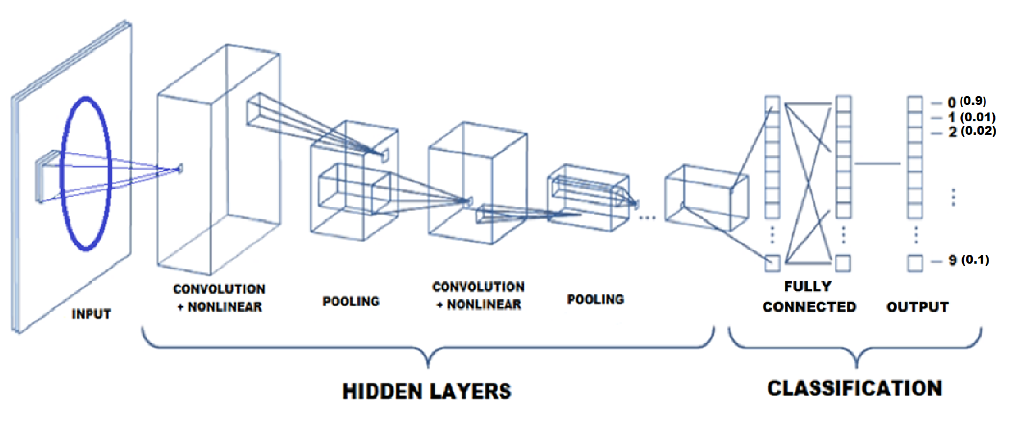

CNN bao gồm tập hợp các lớp cơ bản bao gồm: convolution layer + nonlinear layer, pooling layer, fully connected layer. Các lớp này liên kết với nhau theo một thứ tự nhất định. Thông thường, một ảnh sẽ được lan truyền qua tầng convolution layer + nonlinear layer đầu tiên, sau đó các giá trị tính toán được sẽ lan truyền qua pooling layer, bộ ba convolution layer + nonlinear layer + pooling layer có thể được lặp lại nhiều lần trong network. Và sau đó được lan truyền qua tầng fully connected layer và softmax để tính sác xuất ảnh đó chứa vật thế gì.

Convolution Layer
Convolution layer là lớp quan trọng nhất và cũng là lớp đầu tiên của của mô hình CNN. Lớp này có chức năng chính là phát hiện các đặc trưng có tính không gian hiệu quả. Trong tầng này có 4 đối tượng chính là: ma trận đầu vào, bộ filters (kernels), receptive field (vùng tương ứng với filter) và feature map (ma trận đầu ra). Conv layer nhận đầu vào là một ma trận 3 chiều và một bộ filters cần phải học. Bộ filters này sẽ trượt qua từng vị trí trên bức ảnh để tính tích chập (convolution) giữa bộ filter và phần tương ứng trên bức ảnh. Phần tưng ứng này trên bức ảnh gọi là receptive field, tức là vùng mà một neuron có thể nhìn thấy để đưa ra quyết định, và mà trận cho ra bới quá trình này được gọi là feature map. Các bộ filters tìm kiếm được đặc trưng nhất định thì tích chập đó sẽ cho giá trị lớn, những vị trí còn lại sẽ cho giá trị thấp hơn.

Mỗi giá trị ở feature map được tính bằng tổng của tích các phần tử tương ứng của bộ filter với receptive field trên ảnh. Và để tính tất cả các giá trị cho feature map, ta cần trượt filter từ trái sáng phải, từ trên xuống dưới. Do đó, ta có thể thấy rằng phép convolution bảo toàn thứ tự không gian của các điểm ảnh. ví dụ điểm góc gái của dữ liệu đầu vào sẽ tương ứng với bên một điểm bên góc trái của feature map.

Tầng convolution có chức năng chính là phát hiện đặc trưng cụ thể của bức ảnh. Những đặc trưng này bao gồm đặc trưng cơ bản là góc,cạnh, màu sắc, hoặc đặc trưng phức tạp hơn như kết cấu của ảnh. Vì bộ filter quét qua toàn bộ bức ảnh, nên những đặc trưng này có thể nằm ở vị trí bất kì trong bức ảnh, cho dù ảnh bị xoáy trái/phải thì những đặc trưng này vẫn bị phát hiện.

Ở minh họa dưới, ta có một filter 5x5 dùng để phát hiện góc/cạnh với, filter này chỉ có giá trị một tại các điểm tương ứng một góc cong.

Dùng nhiều bộ filters sẽ cho phép ta phát hiện được nhiều loại đặc trưng khác nhau,và giúp định danh được đối tượng.

0 | 0 | 0 | 1 | 0
0 | 0 | 1 | 0 | 0
0 | 1 | 0 | 0 | 0
0 | 1 | 0 | 0 | 0
0 | 1 | 0 | 0 | 0

Các tham số của tầng convolution: Kích thước bộ filter, stride và padding

Kích thước bộ filter là một trong những tham số quan trọng nhất của tầng convolution. Kích thước này tỉ lệ thuận với số tham số cần học tại mỗi tầng convolution và là tham số quyết định receptive field của tầng này. Kích thước phổ biến nhất của bộ filter là 3x3.

Kích thước filter nhỏ được ưu tiên lựa chọn thay kích thước lớn vì những lý do sau:

Filter nhỏ | Filter lớn
Nhìn được một vùng nhỏ các pixel | Receptive field lớn
Rút trích được đặc trưng có tính cục bộ cao. | Các đặc trưng có tính tổng quát hơn
Phát hiện được các đặc trưng nhỏ hơn | Bắt được những phần cơ bản của bức ảnh
Đặc trưng rút trích được sẽ đa dạng, hữu ích hơn ở tầng sau | Đặc trưng rút trích được ít đa dạng
Gỉam kích thước ảnh chậm, cho phép mạng sâu hơn | Giảm kích thước ảnh nhanh, do đó chỉ cho phép mạng nông
Ít trọng số hơn, chia sẻ trọng số tốt hơn | Chia sẽ trọng số ít ý nghĩa hơn

Kích thước filter của tầng convolution hầu hết đều là số lẻ, ví dụ như 3x3 hay 5x5. Với kích thước filter lẻ, các giá trị của feature map sẽ xác định một tâm điểm ở tầng phía trước. Nếu chọn filter có kích thước 2x2, 4x4 thì chúng ta sẽ gặp khó khăn khi muốn tìm vị trí tương ứng của các giá trị feature map trên không gian ảnh.

Tham số stride, thể hiện số pixel cần phải dịch chuyển mỗi khi trượt bộ filter qua bức ảnh. Ở ví dụ bên dưới, với tham số stride bằng 2, bộ filter sẽ dịch chuyển 2 pixel mỗi khi trượt bộ filter qua bức ảnh.

Khi áp dụng phép convolution thì ma trận đầu vào sẽ có nhỏ dần đi, do đó số layer của mô hình CNN sẽ bị giới hạn, và không thể xậy đựng deep nets mong muốn. Để giải quyết tình trạng này, cần padding vào ma trận đầu vào để đảm bảo kích thước đầu ra sau mỗi tầng convolution là không đổi. Do đó có thể xậy dựng được mô hình với số tầng convolution lớn tùy ý. Một cách đơn giản và phổ biến nhất để padding là sử dụng hàng số 0.

0 | 0 | 0 | 0 | 0 | 0 | 0
0 |  |  |  |  |  | 0
0 |  |  |  |  |  | 0
0 |  |  |  |  |  | 0
0 |  |  |  |  |  | 0
0 |  |  |  |  |  | 0
0 | 0 | 0 | 0 | 0 | 0 | 0

Nonlinear Layer
Nhiệm vụ: Hoạt động như cổng hoặc ngưỡng để chọn các tính năng tốt nhất. Nó không chọn một ngưỡng duy nhất nhưng nó biến đầu ra của lớp Convolutional thành số trong phạm vi cố định hoặc bán cố định, để có được một ánh xạ phi tuyến giúp cho việc training các Deep Networks nhanh hơn rất nhiều.

Sử dụng hàm phi tuyến thông dụng như Sigmoid hoặc ReLU đặt ngay sau tầng convolution.

Sigmoid là một hàm phi tuyến với đầu vào là các số thực và cho kết quả nằm trong khoảng [0,1].
Công thức của hàm Sigmoid:
f(x)=1/(1+e^(-x)).

ReLU sẽ gán những giá trị âm bằng 0 và giữ nguyên giá trị của đầu vào khi lớn hơn 0.
Công thức của hàm ReLU:
f(x)=max(0,x).

Hoạt động:
-1 | 4
3 | -2

0 | 4
3 | 0
Đầu vào Sau khi sử dụng hàm ReLU

Pooling Layer
Sau hàm kích hoạt, thông thường ta sử dụng tầng pooling. Một số loại pooling layer phổ biến như là max-pooling, average (trung bình cộng) pooling và sum-pooling với chức năng chính là giảm chiều của tầng trước đó. Với một pooling có kích thước 2x2, các bạn cần phải trược filter 2x2 này trên những vùng ảnh có kích thước tương tự rồi sau đó tính max, average hay sum cho vùng ảnh đó.

VD:

1 | 3 | 4 | 5
1 | 4 | 7 | 6
9 | 8 | 1 | 2
1 | 2 | 3 | 3

4 | 7
9 | 3
Sau khi max-pooling
Đầu vào

Ý tưởng tầng pooling là vị trí tuyệt đối của những đặc trưng trong không gian ảnh không còn cần thiết, thay vào đó vị trí tương đối giữ các đặc trưng đã đủ để phân loại đối tượng. Tầng pooling có khả năng giảm chiều tầng trước đó mà vẫn giữ được thông tin quan trọng, làm hạn chế overfit(quá tải) và giảm thời gian huấn luyện tốt.

Fully Connected Layer
Tầng cuối cùng của mô hình CNN trong bài toán phân loại ảnh là tầng fully connected layer. Tầng này có chức năng chuyển ma trận đặc trưng ở tầng trước thành vector chứa xác suất của các đối tượng cần được dự đoán và phân loại đầu ra. Ví dụ, trong bài toán phân loại số viết tay MNIST có 10 lớp tương ứng 10 số từ 0-9, tầng fully connected layer sẽ chuyển ma trận đặc trưng của tầng trước thành vector có 10 chiều thể hiện xác suất của 10 lớp tương ứng.

Sử dụng softmax hoặc sigmoid.
Với các bài toán classification (phân loại) thì nếu có 2 lớp thì hàm activation ở output layer là hàm sigmoid, còn nhiều hơn 2 lớp thì hàm activation ở ouput layer là hàm softmax.
Sigmoid: đầu vào là các số thực và cho kết quả nằm trong khoảng [0,1], có thể đặt ngưỡng là 0,7 để chọn tất cả các đầu ra lớn hơn hoặc bằng 0,7 là đúng còn nhỏ hơn là sai.
CT softmax: p(ai)=exp(ai)/∑exp(aj), ∀j=1,2,…,C
Ta có thể coi p(ai) là xác suất ảnh là i.

0.1
0.01
0
2
Hoạt động:
0.105
0.096
0.095
0.703
1 | 0
0 | 2
Flattening Softmax

p(a0=0.1)= e^0,1/(e^0.1+e^0.01+e^0+e^2) =0.105

Và cuối cùng, quá trình huấn luyện mô hình CNN cho bài toán phân loại ảnh cũng tương tự như huấn luyện các mô hình khác. Chúng ta cần có hàm độ lỗi để tính sai số giữa dự đoán của mô hình và nhãn chính xác, cũng như sử dụng thuật toán backpropagation cho quá trình cập nhật trọng số.

BÀI TOÁN MINH HOẠ

Xây dựng bài toán
Bạn có ảnh xám kích thước 28*28 của chữ số từ 1 đến 9 và bạn muốn dự đoán số đấy là số mấy. Ví dụ:
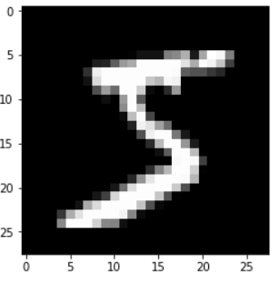
Dữ liệu đầu tiên trong MNIST dataset.

Chuẩn bị dữ liệu
MNIST là bộ cơ sở dữ liệu về chữ số viết tay, bao gồm 2 tập con: training set gồm 60.000 ảnh các chữ số viết tay và test set gồm 10.000 ảnh các chữ số.

Training set, test set là gì?
Giả sử bạn đang luyện thi đại học và bạn có 10 bộ đề để luyện thi. Nếu bạn học và chữa cả 10 đề một cách chi tiết thì bạn sẽ không thể ước lượng được điểm thi của bạn khoảng bao nhiêu, dẫn đến bạn không chọn được trường phù hợp. Thế là bạn nghĩ ra một giải pháp tốt hơn, trong 10 đề đấy chỉ lấy 8 đề học và chữa chi tiết thôi còn để 2 đề lại coi như là đề thi thật. Như vậy bạn có thể ước lượng điểm thi của mình bằng cách đánh giá điểm ở 2 đề đấy.

Trong ví dụ trên thì:
- 8 đề ôn luyện được gọi là training set, có thể hiểu là dữ liệu dùng để dạy cho model học.
- 2 đề để rành gọi là validation set, là để đánh giá xem model hiện tại có tốt không, thường được dùng để chỉnh các tham số của model.
- đề thi đại học thật là test set, là để đánh giá xem model hoạt động với dữ liệu thực tế có tốt không.
Như vậy MNIST dataset có 60.000 dữ liệu ở training set ở trong MNIST, ta sẽ chia ra 50.000 dữ liệu cho training set và 10.000 dữ liệu cho validation set. Vẫn giữ nguyên 10.000 dữ liệu của test set.

Xây dựng model
Vì input của model là ảnh nên nghĩ ngay đến convolutional neural network (CNN).
Mô hình chung bài toán CNN: Input image -> Convolutional layer (Conv) + Pooling layer (Pool) -> Fully connected layer (FC) -> Output
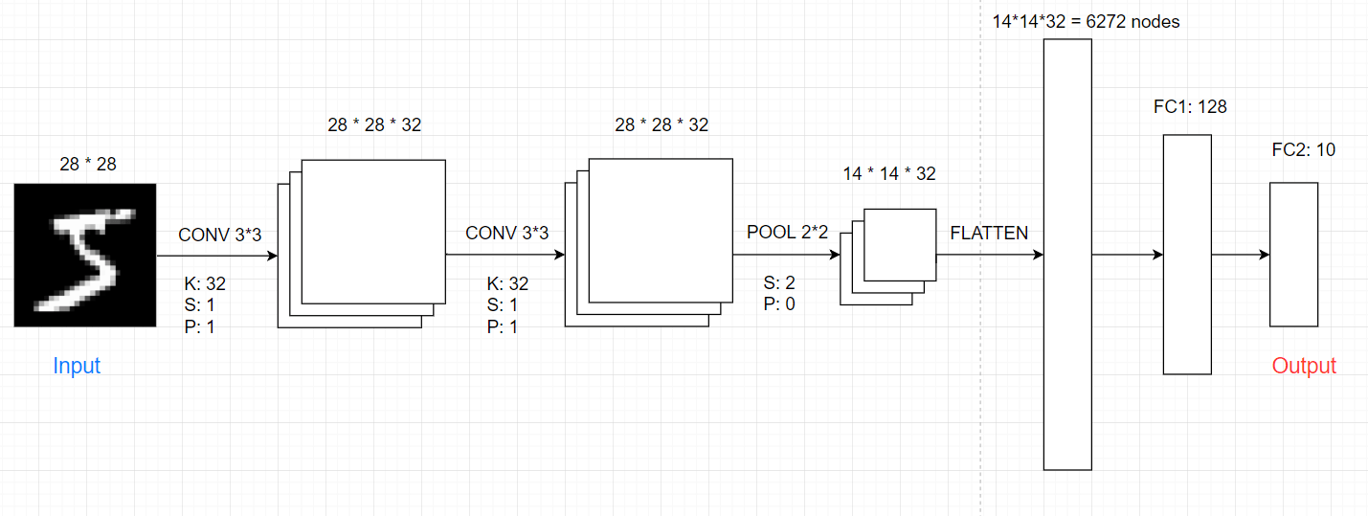
Model cho bài toán
Input của model là ảnh xám kích thước 28*28.
Softmax function
Giống như bài logistic regression, thay vì chỉ muốn kết quả là ảnh là số mấy, ta muốn dự đoán phần trăm của ảnh là số nào. Ví dụ: 90% ảnh là số 5, 1% ảnh là số 1,…

Nhắc lại bài neural network, ở mỗi layer sẽ thực hiện 2 bước: tính tổng linear các node ở layer trước và thực hiện activation function (ví dụ sigmoid function, softmax function). Do sau bước tính tổng linear cho ra các giá trị thực nên cần dùng softmax function dùng để chuyển đổi giá trị thực trong các node ở output layer sang giá trị phần trăm.
Vì mỗi ảnh sẽ thuộc 1 class từ 0 đến 9, nên tất cả sẽ có 10 class. Nên output layer sẽ có 10 node để tương ứng với phần trăm ảnh là số 0,1,..,9. Ví dụ: a_6a6​ là xác xuất ảnh là số 5. (Sự khác biệt chỉ số do các số bắt đầu từ 0 trong khi chỉ số của node trong layer bắt đầu từ 1)
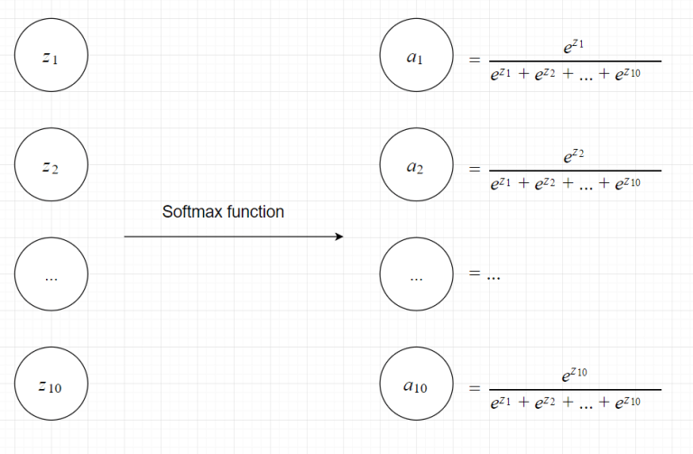
Softmax function
Tổng quát sau hàm activation: a(k) = e^z(k)/(∑e^z(i)) ∀i=1,2,…,10
Nhận xét:
- ∑a(i) ∀i=1,2,…,10 = 1
- 0 < a(i) < 1 ∀i=1,2,…,10
Do đó ta có thể coi a(i)​ là xác xuất ảnh là số (i-1).
Với các bài toán classification (phân loại) thì nếu có 2 lớp thì hàm activation ở output layer là hàm sigmoid, còn nhiều hơn 2 lớp thì hàm activation ở ouput layer là hàm softmax
=> Output layer có 10 nodes và activation là softmax function.
Loss function
Để định nghĩa loss function, trước hết ta dùng one-hot encoding chuyển đổi label của ảnh từ giá trị số sang vector cùng kích thước với output của model. Ví dụ:
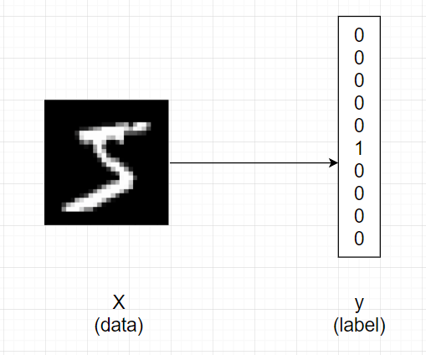
Để ý là label của data là số i là vector v kích thước 10*1 với v(i+1)= 1và các giá trị khác bằng 0. So với quy ước về phần trăm ở trên thì one-hot encoding có ý nghĩa là ta chắc chắn 100% ảnh này là số 5.
Giờ ta có giá trị thật (label) dạng one-hot encoding giá trị dự đoán ở output layer sau hàm softmax function cùng kích thước 10*1. Ta cần định nghĩa hàm loss function để đánh giá độ tốt của model.
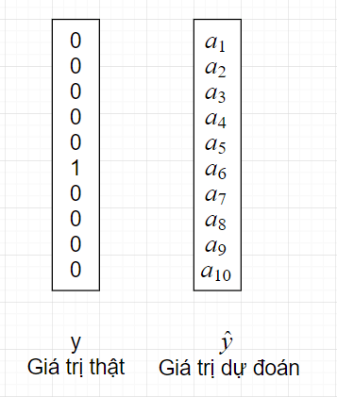
Mong muốn là a(6)​ gần bằng 1 còn các giá trị a khác gần bằng 0 vì như thế nghĩa là model dự đoán đúng được ảnh đầu vào là ảnh số 5. Ta định nghĩa loss function:
L = - ∑ y(i)*log(y’(i)) ∀i=1,2,…,10

Nhận xét:
- Hàm L giảm dần từ 0 đến 1
- Khi model dự đoán y’(6) gần bằng 1, tức giá trị dự đoán gần bằng giá trị thật y(6)​ thì L nhỏ, xấp xỉ 0
- Khi model dự đoán y’(6) gần bằng 0, tức giá trị dự đoán ngược lại giá trị thật y6​ thì L rất lớn
=> Hàm L nhỏ khi giá trị model dự đoán gần với giá trị thật và rất lớn khi model dự đoán sai, hay nói cách khác L càng nhỏ thì model dự đoán càng gần với giá trị thật. => Bài toán tìm model trở thành tìm giá trị nhỏ nhất của L.

TÀI LIỆU THAM KHẢO
https://topdev.vn/blog/thuat-toan-cnn-convolutional-neural-network/
https://nttuan8.com/bai-6-convolutional-neural-network/

